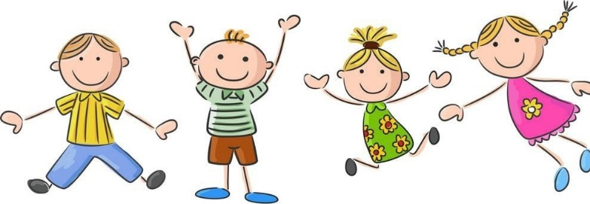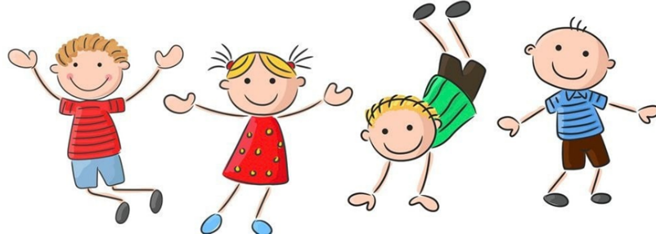
"Спортивная обувь для физкультурных занятий в детском саду"
Есть известное выражение «Движение равно развитие». В дошкольном возрасте развитие происходит через овладение различными видами движений. А это значит, что задача родителя создать условия, при которых этого самого двигательного развития будет больше. Одно условий именно удобная и качественная спортивная обувь.
В детском саду занятия физической культурой проходят в спортивном зале, детям на них рекомендовано присутствовать именно в спортивной обуви. В зависимости от того, какая обувь надета на ногах у ребенка, эти занятия могут быть более или менее полезными и качественными.

Предлагаем вам несколько рекомендаций по подбору правильной спортивной обуви для занятий физической культурой в детском саду:
✔ Спортивная обувь должна быть обязательно по размеру, но не «впритык». Нога может быть меньше, чем стелька, но никак не более чем на 1 см. Если стелька полностью совпадает по размеру с ногой, то при прыжках и в беге пальцы будут сильно упираться в носок обуви и это будет создавать дискомфорт ребенку.
Если у модели предполагается съемная стелька, не поленитесь вынуть ее и поставить ногу ребенка на стельку, чтобы визуально оценить насколько подходит размер. Попросите ребенка максимально подвинуть ногу к носку обуви, и между ногой и пяткой у вас должно получиться просунуть палец, если размер подобран верно.
✔ Спортивная обувь должны максимально сохранять биомеханику движений стопы, значит у неё должна хорошо гнуться подошва, особенно в передней части. Хорошо гнуться – это значит, что взрослый без приложений сверхусилий может согнуть подошву обуви руками. Важно, что согнуть – это не значит согнуть пополам, но все же сгиб должен быть весьма ощутимый.
✔ Спортивная обувь должна быть легкой, тогда она не сковывает движения и не является дополнительным утяжелением, которое существенно осложняет формирование правильного навыка в беге и в прыжках.

✔ Спортивная обувь должна быть изготовлена из дышащих, преимущественно натуральных и/или перфорированных материалов, в которых не скользит и не потеет нога.
✔ Спортивная обувь должна соответствовать специальным требованиям - фиксации и амортизации, обеспечивающие безопасность и сохранность здоровья ребенка при беге, прыжках, резких движениях.
Для того, чтобы обувь не скользила, в ней должен быть предусмотрен протектор, обеспечивающий сцепление с поверхностью покрытия спортивного зала.
✔ Избегайте моделей спортивной обуви со светящимися или мигающими вставками. Как правило, эта обувь не отвечает вышеперечисленным признакам, и часто отвлекает других детей.
✔ При выборе обуви ориентируйтесь на возможности вашего ребенка. Не стоит покупать спортивную обувь со шнурками, если ребенок не умеет их завязывать. Не стоит покупать модели обуви, которые ребенок уже в магазине не может надеть сам. Это простой и хороший тест – перед покупкой попросить ребенка самостоятельно надеть обувь. Посмотрите на усилия, которые прикладывает ребенок. Бывает, что даже у обуви на липучках колодка сконструирована таким образом, что ребенку очень трудно их надеть – не лезет пятка, подворачивается язычок, сбивается стелька…

Еще хотелось бы обратить внимание родителей на важность обуви, которую носит ваш ребенок в детском саду на прогулке. Конечно, не вся прогулка - это занятия физкультурой, но именно на прогулке дети имеют возможность активно проводить время, то есть бегать, прыгать, лазать, подлезать, балансировать и пр.… А мы помним, что движение равно развитие, значит должны позаботиться о том, чтобы это движение было тоже комфортным.
В течение года регулярно спрашивайте ребенка не выросла ли у него нога и не жмет ли обувь. Бывает, что нога ребенка увеличивается за месяц более чем на 1 размер, и обувь становится просто мала.

❓ «Можно ли ходить на физкультуру в чешках?»
К сожалению, нет. Чешки не имеют выраженной подошвы и не амортизируют нужным образом. На музыкальном занятии нагрузка меньше и другого характера (даже в танцах), поэтому чешки подходят именно для занятий по музыке.

❓ «Можно ли ходить на физкультуру без обуви и только в носках?»
Нет. Помимо отсутствующей амортизации носки скользят, и ребенок может упасть сам и спровоцировать падение других детей.

❓ «Можно ли заниматься физкультурой в групповой обуви?»
Если групповая обувь - это босоножки или туфли, то нет. Часто эта обувь имеет выраженный каблук или просто сделана из плотного материала, и, если в подобной обуви ребенок нечаянно наступит на ногу или руку другого ребенка, это будет и очень больно, и может привести к травме.

Помните, что здоровое формирование стопы у ребенка — это залог здоровья не только его ног, но и позвоночника. Правильная походка, красивая осанка и здоровое будущее очень сильно зависят от того, какую обувь носит ребенок. Вдвойне важнее то, какую обувь ребенок носит в то время, когда его стопа подвергается большим нагрузкам и нуждается в правильной фиксации и поддержке. Пусть ваши дети будут здоровы!

